OA 24 | 12. Calcula el volumen, en m³, del contenedor.  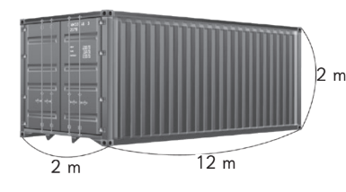 | 4° Básico  Tomo 2  Capítulo 13  Volumen

